14半导体特性分析系统
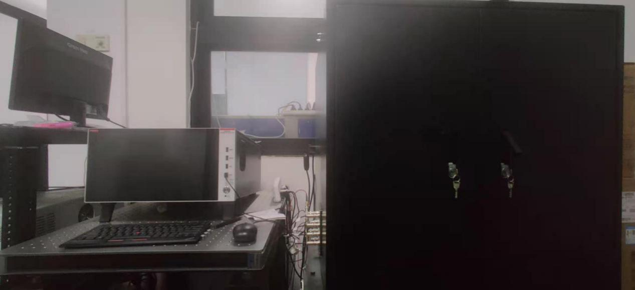
14.1主要功能及用途：
用于各种半导体器件的直流IV和CV等特性曲线的测量，可使用 Clarius 软件中所含的数百种用户可修改的应用程序开展测试，可实现自动实时的参数提取、数据绘图、分析函数等功能。
14.2主要技术指标：
直流电流-电压(I-V)测量范围：10 aA - 1A 、0.2 µV - 210 V
电容-电压(C-V)测量范围：1 kHz - 10 MHz、±30 V 直流偏置
14.3主要特点：
准确的 C-V 表征；
稳定的低电流测量，适用于有高精度、高灵敏度需求的I-V 检定。
14.4生产厂家：美国Tektronix Inc
14.5联系人：刘振13928748283

